DAFTAR PUSTAKA

Khadijah. 2016. Pendidikan Prasekolah. Medan: Perdana Publishing

Luh Ayu. 2014. Perkembangan Sosial Emosional Anak Usia Dini. Yogyakarta. Universitas Pendidikan Ganesha Press
Nugraha, Ali dan Rachmawati Yeni.2011.Metode Pengembangan Sosial Emosional. Jakarta: Universitas Terbuka

Nugraheni, Mita. 2014. Peningkatan Sosial Emosional Melalui Media Power Point Pada Anak Usia Dini 5-6 Tahun di TK SD Model Sleman. Jogjakarta (online) eprints.uny.co.id/14366/1/skripsi.pdf (05 Mei 2017)

Ni Made Ayu Aristyadewi, Tirtayani, “Penerapan Metode Pemberian Tugas Melalui Kegiatan Menggambar Dekoratif Media Krayon Untuk Meningkatkan Kemampuan Motorik Halus”, e-journal PG PAUD Universitas Pendidikan Ganesha, Jurusan Pendidikan Guru Pendidikan Anak Usia Dini (Volume 3 No.1 – Tahun 2015), h.

Naili Sa’ida, “Peranan Metode Pemberian Tugas (Resitasi) Terhadap Pendidikan Karakter Anak Kelompok A Di Tk Al-Hidayah Xi Bendogerit Kec. Sananwetan Kota”. Header Halaman Gasal, Vol. 2 No.4 (31 Oktober),

Rita Fitriani, et.al, “Penerapan Metode Pemberian Tugas Untuk Pengembangan Kecerdasan Spasial Anak Di Tk”, Jurnal Pendidikan Guru Pendidikan Anak Usia Dini FKIP Untan Pontianak, Vol, 01 ; No. 01; 2013 ;h. 2-3.

Sugiyono. 2018. Metode Penelitian Kuantitatif, Kualitatif, dan R&D. Bandung: Alfabeta.

Winda Gunarti,Lilis dan Azizah .2015. Metode Pengembangan Prilaku dan Kemampuan Dasar AUD. Banten: Universitas Terbuka
Wiyani, Novan Ardy. 2014. Mengelola & Mengembangkan Kecerdasan Soaial dan Emosi Anak Usia Dini.Yogyakarta: Ar-Ruzz Media

Yusuf , Syamsu dan Nani Sugandi. 2011. Perkembangan Peserta Didik. Jakarta: Raja Grafindo Persada

LAMPIRAN A
RENCANA PELAKSANAAN PEMBELAJARAN HARIAN
Semester/minggu/hari :
Tema/Sub tema/Spesifik : Tanaman/Tanaman buah/Jeruk
Kelompok : Usia 5-6 Tahun
No | Kompetensi dasar | Materi kegiatan | Alat & bahan | Rencana kegiatan
1  2  3  4  5  6 | Menghargai diri-sendiri,orang lain dan lingkungan sekitar sebagai rasa syukur kepada tuhan (1.2) nam  Memiliki perilaku yang mencerminkan sikap peduli & mau membantu jika di minta bantuannya (2.9) sosem  Memiliki perilaku yang mencerminkan hidup sehat  (2.1) fisik motorik  Mengenal benda-benda disekitarnya (nama,warna,bentuk,ukuran,pola,sifat,suara,tekstur,  Fungsi dan ciri-ciri lainnya)  (3.6-4.6) kognitif  Memahami bahasa ekspresif (mengungkapkan bahasa secara verbal & non verbal)  (3.11-4.11) bahasa  Menunjukkan karya dan aktivitas seni dengan menggunakan berbagai media  (3.15-4.15) | Menjaga & merawat tanaman, binatang & ciptaan tuhan  Senang berbagi makanan atau mainan  Kebiasaan anak makan-makanan bergizi & seimbang  Pengelompokkan (berdasarkan warna, bentuk, ukuran, fungsi)  Bercerita tentang apa yang sudah dilakukannya  Menampilkan hasil karya seni | -kerincing  -majalah,crayon  -jeruk  -buah jeruk dan alat perasan jeruk | A.PEMBUKAAN  - Penerapan sop pembuka  -berdiskusi tentang tanaman buah  -berdiskusi tentang menyebutkan bentuk dan warna buah  -Bernyanyi  -membaca surah Al-iklhas  -Doa naik kendaraan  -Doa keluar rumah  -Doa mau belajar  B. INTI  -Mewarnai gambar jeruk  -Bercerita tentang warna dan rasa buah jeruk  -Menghitung jumlah jeruk  -Membuat jus jeruk  C. . RECALLING  -Merapikan alat-alat yang telah digunakan  -diskusi tentang perasaan dari selama melalukan kegiatan bermain  -menceritakan dan menunjukan hasil karyanya  -penguatan pengetahuan yang di dapat anak  D.PENUTUP  -Meriview  -Menginformasikan kegiatan besok  -menanyakaan perasaannya selama hari ini  -berdiskusi kegiatan apa yang sudah dimainkan hari inibercerita pendek yang berisi pesan-pesan  -Doa keluar rumah  -Doa selesai belajar

Semester/minngu/Hari : I /
Tema/Sub tema/Spesifik : Tanaman/Tanaman buah/Rambutan
Kelompok : Usia 5-6 Tahun

No | Kompetensi dasar | Materi kegiatan | Alat & bahan | Rencana kegiatan
1  2  3  4  5  6 | Menghargai diri-sendiri,orang lain dan lingkungan sekitar sebagai rasa syukur kepada tuhan (1.2) nam  Memiliki perilaku yang mencerminkan sikap peduli & mau membantu jika di minta bantuannya (2.9) sosem  Memiliki perilaku yang mencerminkan hidup sehat  (2.1) fisik motorik  Mengenal benda-benda disekitarnya (nama,warna,bentuk,ukuran,pola,sifat,suara,tekstur,  Fungsi dan ciri-ciri lainnya)  (3.6-4.6) kognitif  Memahami bahasa ekspresif (mengungkapkan bahasa secara verbal & non verbal)  (3.11-4.11) bahasa  Menunjukkan karya dan aktivitas seni dengan menggunakan berbagai media  (3.15-4.15) | Menjaga & merawat tanaman, binatang & ciptaan tuhan  Senang berbagi makanan atau mainan  Kebiasaan anak makan-makanan bergizi & seimbang  Pengelompokkan (berdasarkan warna, bentuk, ukuran, fungsi)  Bercerita tentang apa yang sudah dilakukannya  Menampilkan hasil karya seni | -kerincing  -buku,pinsil, penghapus  -buku angka  -balok kayu | A.PEMBUKAAN  - Penerapan sop pembuka  -berdiskusi tentang tanaman buah  -berdiskusi tentang menyebutkan bentuk dan warna buah  -Bernyanyi  -membaca surah Al-iklhas  -Doa naik kendaraan  -Doa keluar rumah  -Doa mau belajar  B. INTI  -Menirukan tulisa “rambutan”  -mengurutkan pola bagian-bagia tanaman  -Mengenal bilangan  -Bermain balok  C. . RECALLING  -Merapikan alat-alat yang telah digunakan  -diskusi tentang perasaan dari selama melalukan kegiatan bermain  -menceritakan dan menunjukan hasil karyanya  -penguatan pengetahuan yang di dapat anak  D.PENUTUP  -Meriview  -Menginformasikan kegiatan besok  -menanyakaan perasaannya selama hari ini  -berdiskusi kegiatan apa yang sudah dimainkan hari inibercerita pendek yang berisi pesan-pesan  -Doa keluar rumah  -Doa selesai belajar

Semester/minngu/Hari : I /
Tema/Sub tema/Spesifik : Tanaman/Tanaman buah/Mangga
Kelompok : Usia 5-6 Tahun
No | Kompetensi dasar | Materi kegiatan | Alat & bahan | Rencana kegiatan
1  2  3  4  5  6 | Menghargai diri-sendiri,orang lain dan lingkungan sekitar sebagai rasa syukur kepada tuhan (1.2) nam  Memiliki perilaku yang mencerminkan sikap peduli & mau membantu jika di minta bantuannya (2.9) sosem  Memiliki perilaku yang mencerminkan hidup sehat  (2.1) fisik motorik  Mengenal benda-benda disekitarnya (nama,warna,bentuk,ukuran,pola,sifat,suara,tekstur,  Fungsi dan ciri-ciri lainnya)  (3.6-4.6) kognitif  Memahami bahasa ekspresif (mengungkapkan bahasa secara verbal & non verbal)  (3.11-4.11) bahasa  Menunjukkan karya dan aktivitas seni dengan menggunakan berbagai media  (3.15-4.15) | Menjaga & merawat tanaman, binatang & ciptaan tuhan  Senang berbagi makanan atau mainan  Kebiasaan anak makan-makanan bergizi & seimbang  Pengelompokkan (berdasarkan warna, bentuk, ukuran, fungsi)  Bercerita tentang apa yang sudah dilakukannya  Menampilkan hasil karya seni | -kerincing  -gambar buah magga,daun kering,lem  -lks,crayon  -majalah,pinsil, penghapus  -kartu huruf | A.PEMBUKAAN  -Penerapan sop pembuka  -berdiskusi tentang tanaman buah  -berdiskusi tentang menyebutkan bentuk dan warna buah  -Bernyanyi  -membaca surah Al-iklhas  -Doa naik kendaraan  -Doa keluar rumah  -Doa mau belajar  B. INTI  -Kolase gambar buah mangga dengan daun kering  -Mewarnai gambar pohon mangga  -Menghubungkan jumlah gambar mangga dengan angka  -Bermain kartu huruf membentuk kata mangga  C. RECALLING  -Merapikan alat-alat yang telah digunakan  -diskusi tentang perasaan dari selama melalukan kegiatan bermain  -menceritakan dan menunjukan hasil karyanya  -penguatan pengetahuan yang di dapat anak  D.PENUTUP  -Meriview  -Menginformasikan kegiatan besok  -menanyakaan perasaannya selama hari ini  -berdiskusi kegiatan apa yang sudah dimainkan hari inibercerita pendek yang berisi pesan-pesan  -Doa keluar rumah  -Doa selesai belajar

Semester/minngu/Hari : I /
Tema/Sub tema/Spesifik : Tanaman/Tanaman buah/Praktek Sholat
Kelompok : Usia 5-6 Tahun
No | Kompetensi dasar | Materi kegiatan | Alat & bahan | Rencana kegiatan
1  2  3  4  5  6 | Menghargai diri-sendiri,orang lain dan lingkungan sekitar sebagai rasa syukur kepada tuhan (1.2) nam  Memiliki perilaku yang mencerminkan sikap peduli & mau membantu jika di minta bantuannya (2.9) sosem  Memiliki perilaku yang mencerminkan hidup sehat  (2.1) fisik motorik  Mengenal benda-benda disekitarnya (nama,warna,bentuk,ukuran,pola,sifat,suara,tekstur,  Fungsi dan ciri-ciri lainnya)  (3.6-4.6) kognitif  Memahami bahasa ekspresif (mengungkapkan bahasa secara verbal & non verbal)  (3.11-4.11) bahasa  Menunjukkan karya dan aktivitas seni dengan menggunakan berbagai media  (3.15-4.15) | Menjaga & merawat tanaman, binatang & ciptaan tuhan  Senang berbagi makanan atau mainan  Kebiasaan anak makan-makanan bergizi & seimbang  Pengelompokkan (berdasarkan warna, bentuk, ukuran, fungsi)  Bercerita tentang apa yang sudah dilakukannya  Menampilkan hasil karya seni | -kerincing  -sajadah,mukenah  -buku cerita  -majalah,pinsil, penghapus | A.PEMBUKAAN  - Penerapan sop pembuka  -berdiskusi tentang tanaman buah  -berdiskusi tentang menyebutkan bentuk dan warna buah  -Bernyanyi  -membaca surah Al-iklhas  -Doa naik kendaraan  -Doa keluar rumah  -Doa mau belajar  B. INTI  -Bernyanyi lagu-lagu islami  -Praktek sholat berjamaah  -Dongeng  -Meniru tulisan huruf hijaiyah  C. . RECALLING  -Merapikan alat-alat yang telah digunakan  -diskusi tentang perasaan dari selama melalukan kegiatan bermain  -menceritakan dan menunjukan hasil karyanya  -penguatan pengetahuan yang di dapat anak  D.PENUTUP  -Meriview  -Menginformasikan kegiatan besok  -menanyakaan perasaannya selama hari ini  -berdiskusi kegiatan apa yang sudah dimainkan hari inibercerita pendek yang berisi pesan-pesan  -Doa keluar rumah  -Doa selesai belajar

Semester/minngu/Hari : I /
Tema/Sub tema/Spesifik : Tanaman/Tanaman sayur/Wortel
Kelompok : Usia 5-6 Tahun
No | Kompetensi dasar | Materi kegiatan | Alat & bahan | Rencana kegiatan
1  2  3  4  5  6 | Menghargai diri-sendiri,orang lain dan lingkungan sekitar sebagai rasa syukur kepada tuhan  (1.2) nam  Memiliki perilaku yang mencerminkan sikap sabar (mau menunggu giliran,mau mendengar ketika orang lain berbicara) untuk melatih kedisiplinan (2.7) sosem  Memiliki perilaku yang mencerminkan hidup sehat  (2.1) fisik motorik  Mengenal lingkungan alam (hewan,tanaman,cuaca,tanah,air,batu-batuan)  (3.8-4.8) kognitif  Memahami bahasa reseptif (menyimak & membaca)  (3.10-4.10) bahasa  Menunjukkan karya dan aktivitas seni dengan menggunakan berbagai media  (3.15-4.15) | Menjaga & merawat tanaman, binatang & ciptaan tuhan  Cara antri  Kebiasaan anak makan-makanan bergizi & seimbang  Bermacam bentuk dan warna daun dan bermacam akar  Cara menjawab dengan tepat ketika ditanya  Menampilkan hasil karya seni | -kerincing  -wortel  -lks,pinsil,penghapus  -lks,crayon  -lks,pinsil,penghapus | A.PEMBUKAAN  Penerapan sop pembuka  -berdiskusi tentang tanaman sayur  -berdiskusi tentang menyebutkan bentuk dan warna sayur  -Menyanyi lagu 4 sehat 5 sempurna  -Doa masuk masjid  -Doa keluar kamar mandi  -Surah Al-ashr  -Doa mau belajar  B. INTI  -Berbicara tentang sayur wortel  -Menirukan tulisan wortel  -Mewarnai gambar wortel  -Menghitung jumlah wortel  C. . RECALLING  -Merapikan alat-alat yang telah digunakan  -diskusi tentang perasaan dari selama melalukan kegiatan bermain  -menceritakan dan menunjukan hasil karyanya  -penguatan pengetahuan yang di dapat anak  D.PENUTUP  -Meriview  -Menginformasikan kegiatan besok  -menanyakaan perasaannya selama hari ini  -berdiskusi kegiatan apa yang sudah dimainkan hari ini  -bercerita pendek yang berisi pesan-pesan  -Doa keluar rumah  -Doa selesai belajar

Semester/minngu/Hari : I /
Tema/Sub tema/spesifik : Tanaman/Tanaman sayur/Tomat
Kelompok : Usia 5-6 Tahun
No | Kompetensi dasar | Materi kegiatan | Alat & bahan | Rencana kegiatan
1  2  3  4  5  6 | Menghargai diri-sendiri,orang lain dan lingkungan sekitar sebagai rasa syukur kepada tuhan (1.2) nam  Memiliki perilaku yang mencerminkan sikap sabar (mau menunggu giliran,mau mendengar ketika orang lain berbicara) untuk melatih kedisiplinan (2.7) sosem  Memiliki perilaku yang mencerminkan hidup sehat  (2.1) fisik motorik  Mengenal lingkungan alam (hewan,tanaman,cuaca,tanah,air,batu-batuan)  (3.8-4.8) kognitif  Memahami bahasa reseptif (menyimak & membaca)  (3.10-4.10) bahasa  Menunjukkan karya dan aktivitas seni dengan menggunakan berbagai media  (3.15-4.15) | Menjaga & merawat tanaman, binatang & ciptaan tuhan  Cara antri  Kebiasaan anak makan-makanan bergizi & seimbang  Bermacam bentuk dan warna daun dan bermacam akar  Cara menjawab dengan tepat ketika ditanya  Menampilkan hasil karya seni | -kerincing  -tomat  -lks,guntingan kertas origami  -lks,pinsil,penghapus  -kartu huruf | A.PEMBUKAAN  Penerapan sop pembuka  -berdiskusi tentang tanaman sayur  -berdiskusi tentang menyebutkan bentuk dan warna sayur  -Menyanyi lagu 4 sehat 5 sempurna  -Doa masuk masjid  -Doa keluar kamar mandi  -Surah Al-ashr  -Doa mau belajar  B. INTI  -Bercerita tentang tomat  -Kolase gambar tomat  -Menghubungkan jumlah gambar tomat dengan angka  -Bermain kartu huruf  C. . RECALLING  -Merapikan alat-alat yang telah digunakan  -diskusi tentang perasaan dari selama melalukan kegiatan bermain  -menceritakan dan menunjukan hasil karyanya  -penguatan pengetahuan yang di dapat anak  D.PENUTUP  -Meriview  -Menginformasikan kegiatan besok  -menanyakaan perasaannya selama hari ini  -berdiskusi kegiatan apa yang sudah dimainkan hari ini  -bercerita pendek yang berisi pesan-pesan  -Doa keluar rumah  -Doa selesai belajar

Semester/minngu/Hari : I /
Tema/Sub tema/Spesifik : Tanaman/Tanaman sayur/Bayam
Kelompok : Usia 5-6 Tahun
No | Kompetensi dasar | Materi kegiatan | Alat & bahan | Rencana kegiatan
1  2  3  4  5  6 | Menghargai diri-sendiri,orang lain dan lingkungan sekitar sebagai rasa syukur kepada tuhan  (1.2) nam  Memiliki perilaku yang mencerminkan sikap sabar (mau menunggu giliran,mau mendengar ketika orang lain berbicara) untuk melatih kedisiplinan  (2.7) sosem  Memiliki perilaku yang mencerminkan hidup sehat  (2.1) fisik motorik  Mengenal lingkungan alam (hewan,tanaman,cuaca,tanah,air,batu-batuan)  (3.8-4.8) kognitif  Memahami bahasa reseptif (menyimak & membaca)  (3.10-4.10) bahasa  Menunjukkan karya dan aktivitas seni dengan menggunakan berbagai media  (3.15-4.15) | Menjaga & merawat tanaman, binatang & ciptaan tuhan  Cara antri  Kebiasaan anak makan-makanan bergizi & seimbang  Bermacam bentuk dan warna daun dan bermacam akar  Cara menjawab dengan tepat ketika ditanya  Menampilkan hasil karya seni | -kerincing  -bayam  -lks,pinsil,penghapus  -lks,gunting,lem  -buku angka | A.PEMBUKAAN Penerapan sop pembuka  -berdiskusi tentang tanaman sayur  -berdiskusi tentang menyebutkan bentuk dan warna sayur  -Menyanyi lagu 4 sehat 5 sempurna  -Doa masuk masjid  -Doa keluar kamar mandi  -Surah Al-ashr  -Doa mau belajar  B. INTI  -Bercerita tentang sayur bayam  -Menirukan tulisan “bayam”  -Menggunting & menempel gambar sayur bayam  -Menghitung bilangan 1-10  C. . RECALLING  -Merapikan alat-alat yang telah digunakan  -diskusi tentang perasaan dari selama melalukan kegiatan bermain  -menceritakan dan menunjukan hasil karyanya  -penguatan pengetahuan yang di dapat anak  D.PENUTUP  -Meriview  -Menginformasikan kegiatan besok  -menanyakaan perasaannya selama hari ini  -berdiskusi kegiatan apa yang sudah dimainkan hari ini  -bercerita pendek yang berisi pesan-pesan  -Doa keluar rumah  -Doa selesai belajar

Semester/minngu/Hari : I /
Tema/Sub tema/Spesifik : Tanaman/Tanaman sayur/Terong
Kelompok : Usia 5-6 Tahun
No | Kompetensi dasar | Materi kegiatan | Alat & bahan | Rencana kegiatan
1  2  3  4  5  6 | Menghargai diri-sendiri,orang lain dan lingkungan sekitar sebagai rasa syukur kepada tuhan (1.2) nam  Memiliki perilaku yang mencerminkan sikap sabar (mau menunggu giliran,mau mendengar ketika orang lain berbicara) untuk melatih kedisiplinan (2.7) sosem  Memiliki perilaku yang mencerminkan hidup sehat  (2.1) fisik motorik  Mengenal lingkungan alam (hewan,tanaman, cuaca, tanah, air, batu-batuan)  (3.8-4.8) kognitif  Memahami bahasa reseptif (menyimak & membaca)  (3.10-4.10) bahasa  Menunjukkan karya dan aktivitas seni dengan menggunakan berbagai media  (3.15-4.15) | Menjaga & merawat tanaman, binatang & ciptaan tuhan  Cara antri  Kebiasaan anak makan-makanan bergizi & seimbang  Bermacam bentuk dan warna daun dan bermacam akar  Cara menjawab dengan tepat ketika ditanya  Menampilkan hasil karya seni | -kerincing  -terong  -lks,guntingan origami,lem  -lks,crayon  -lks,pinsil,penghapus | A.PEMBUKAAN  Penerapan sop pembuka  -berdiskusi tentang tanaman sayur  -berdiskusi tentang menyebutkan bentuk dan warna sayur  -Menyanyi lagu 4 sehat 5 sempurna  -Doa masuk masjid  -Doa keluar kamar mandi  -Surah Al-ashr  -Doa mau belajar  B. INTI  -Bercerita tentang sayur terong  -Kolase gambar sayur terong  -Mewarnai gambar sayur terong  -Menghubungkan jumlah gambar terong dengan angka  C. . RECALLING  -Merapikan alat-alat yang telah digunakan  -diskusi tentang perasaan dari selama melalukan kegiatan bermain  -menceritakan dan menunjukan hasil karyanya  -penguatan pengetahuan yang di dapat anak  D.PENUTUP  -Meriview  -Menginformasikan kegiatan besok  -menanyakaan perasaannya selama hari ini  -berdiskusi kegiatan apa yang sudah dimainkan hari ini  -bercerita pendek yang berisi pesan-pesan  -Doa keluar rumah  -Doa selesai belajar

Semester/minngu/Hari : I /
Tema/Sub tema/Spesifik : Tanaman/Tanaman sayur/Praktek Sholat
Kelompok : Usia 5-6 Tahun
No | Kompetensi dasar | Materi kegiatan | Alat & bahan | Rencana kegiatan
1  2  3  4  5  6 | Menghargai diri-sendiri,orang lain dan lingkungan sekitar sebagai rasa syukur kepada tuhan (1.2) nam  Memiliki perilaku yang mencerminkan sikap sabar (mau menunggu giliran,mau mendengar ketika orang lain berbicara) untuk melatih kedisiplinan (2.7) sosem  Memiliki perilaku yang mencerminkan hidup sehat  (2.1) fisik motorik  Mengenal lingkungan alam (hewan,tanaman,cuaca,tanah,air,batu-batuan)  (3.8-4.8) kognitif  Memahami bahasa reseptif (menyimak & membaca)  (3.10-4.10) bahasa  Menunjukkan karya dan aktivitas seni dengan menggunakan berbagai media  (3.15-4.15) | Menjaga & merawat tanaman, binatang & ciptaan tuhan  Cara antri  Kebiasaan anak makan-makanan bergizi & seimbang  Bermacam bentuk dan warna daun dan bermacam akar  Cara menjawab dengan tepat ketika ditanya  Menampilkan hasil karya seni | -kerincing  -sajadah,mukenah  -buku cerita  -lks,pinsil,penghapus | A.PEMBUKAAN  Penerapan sop pembuka  -berdiskusi tentang tanaman sayur  -berdiskusi tentang menyebutkan bentuk dan warna sayur  -Doa masuk masjid  -Doa keluar kamar mandi  -Surah Al-ashr  -Doa mau belajar  B. INTI  -Bernyanyi lagu-lagu islami  -Praktek sholat berjamaah  -Dongeng  -Meniru tulisan huruf hijaiyah  C. . RECALLING  -Merapikan alat-alat yang telah digunakan  -diskusi tentang perasaan dari selama melalukan kegiatan bermain  -menceritakan dan menunjukan hasil karyanya  -penguatan pengetahuan yang di dapat anak  D.PENUTUP  -Meriview  -Menginformasikan kegiatan besok  -menanyakaan perasaannya selama hari ini  -berdiskusi kegiatan apa yang sudah dimainkan hari ini  -bercerita pendek yang berisi pesan-pesan  -Doa keluar rumah  -Doa selesai belajar

Lampiran B
Lembar Observasi
No | Nama  Siswa | Hubungan dengan orang lain (Interaksi) |  |  |  | Bersikap sopan santun |  |  |  | Mematuhi peraturan (Disiplin) |  |  |  | Menunjukan emosi yang wajar
 |  | BB | MB | BSH | BSB | BB | MB | BSH | BSB | BB | MB | BSH | BSB | BB | MB | BSH | BSB
 |  | * | ** | *** | **** | * | ** | *** | **** | * | ** | *** | **** | * | ** | *** | ****
 |  | 1 | 2 | 3 | 4 | 1 | 2 | 3 | 4 | 1 | 2 | 3 | 4 | 1 | 2 | 3 | 4
1 | Aditia | √ |  |  |  |  | √ |  |  |  | √ |  |  | √
2 | Rifki |  | √ |  |  |  | √ |  |  |  | √ |  |  | √
3 | Galih | √ |  |  |  |  | √ |  |  |  | √ |  |  | √
4 | Brian | √ |  |  |  | √ |  |  |  | √ |  |  |  | √
5 | Brahma |  | √ |  |  |  | √ |  |  |  | √ |  |  |  | √
6 | Noval |  | √ |  |  | √ |  |  |  |  | √ |  |  | √
7 | Aca | √ |  |  |  |  | √ |  |  |  | √ |  |  | √
8 | Cinta |  | √ |  |  |  | √ |  |  |  | √ |  |  |  | √
9 | Meysha |  | √ |  |  |  | √ |  |  |  | √ |  |  | √
10 | Amel |  | √ |  |  |  | √ |  |  |  | √ |  |  |  | √
11 | Virginia |  | √ |  |  | √ |  |  |  | √ |  |  |  |  | √
Jumlah |  | 4 | 14 |  |  | 3 | 16 |  |  | 2 | 18 |  |  | 7 | 8
 |  | 18 |  |  |  | 19 |  |  |  | 20 |  |  |  | 15
 |  | 40,90 % |  |  |  | 47, 5 % |  |  |  | 45,45 % |  |  |  | 34,09 %
41,98

LAMPIRAN C
Perhitungan Mean (Rata-rata) dan standar Deviasi PAUD Fiyaumi Sebelum dan Sesudah menggunakan permainan
- Obervasi Awal sebelum menggunakan metode penugasan
X | F | F_{X} | X² | F_{X}²
6 | 3 | 18 | 36 | 108
7 | 2 | 14 | 49 | 98
9 | 3 | 27 | 81 | 243
10 | 2 | 20 | 100 | 200
11 | 2 | 22 | 121 | 242
Jumlah | 12 | 101 | 387 | 891

∑fx= 101
∑X² ⁼ 891
N = 12
Maka Diperoleh Mean (X)
X = $\frac{∑X}{n}$ X = $\frac{101}{12}$ X = 8,41
Standar Deviasi
SD $\frac{\sqrt{n.Σx2-\left(Σx\right)2}}{n.(n-1)}$ = $\frac{\sqrt{12.891-\left(101\right)2}}{132}$ = $\frac{\sqrt{10692-10201}}{132}$ = $\sqrt{3,719}$ = 1,78

- TABEL.8
- Distribusi Frekuensi Data Hasil Observasi Kemapuan perkembangan sosial emosional setelah menggunakan metode penugasan
X | F | F_{X} | X² | F_{X}²
10 | 1 | 10 | 100 | 100
12 | 3 | 36 | 144 | 432
14 | 3 | 42 | 196 | 588
15 | 3 | 45 | 225 | 675
16 | 2 | 32 | 256 | 512
Jumlah | 12 | 165 | 921 | 2307

Berdasarkan tabel di atas, maka dapat di hitung nilai rata-rata serta nilai standar deviasi,
∑fx= 165
∑X² ⁼ 2307
N = 12Maka Diperoleh Mean (X)
X = $\frac{∑X}{n}$ X = $\frac{165}{12}$ X = 13,7
Standar Deviasi
SD $\frac{\sqrt{n.Σx2-\left(Σx\right)2}}{n.(n-1)}$ = $\frac{\sqrt{12.2307-\left(185\right)2}}{132}$ = $\frac{\sqrt{27684-}27225}{132}$ = $\sqrt{3,477}$ = 1,86

LAMPIRAN D
UJI NORMALITAS
Uji Normalitas dilakukan untuk mengetahui normal atau tidaknya distribusi frekuensi data. Pengujian normalitas di lakukan dengan menggunakan uji liliefors, jika harga t_{hitung} < harga t_{tabel} pada taraf kepercayaan sebesar 0,05 maka berdidtribusi normal. Harga – harga di perolah untuk uji normalitas ini adalah :
- Uji Normalitas Pada Tahap Observasi awal ( Sebelum menggunakan metode penugasan)
Berdasarkan perhitungan yang telah di lakukan pada lampiran E, di ketahui $x$ = 8,41 SD = 1,78
- Z_{i} =$\frac{xi-\overline{x}}{SD}$ = $\frac{6-8,41}{1,78}$ = -1,3539
- Harga F(Zi) di lihat dari tabel Kurva normal dengan nilai(-1,3539) = 0,0885
- Harga S (Zi )= $\frac{Fkum }{x}$ = $\frac{3}{12}$ = 0,25
- Harga F(Zi) – S(Zi) = 0,0885-0,25= -0,1615
X | F | F kum | (Zi) | F(Zi) | S(Zi) | F(Zi)- S(Zi)
6 | 3 | 3 | -1,3539 | 0,0885 | 0,25 | -0,1615
7 | 2 | 5 | -0,7921 | 0,2266 | 0,41 | -0,1834
9 | 3 | 8 | 0,3314 | 0,6368 | 0,66 | -0,0232
10 | 2 | 10 | 0,8932 | 0,8023 | 0,83 | -0,0277
11 | 2 | 12 | 1,455 | 0,9265 | 1 | -0,0735
L_{hitung =} -0,0735 |  |  |  | L_{tabel =} 0,242
Berdasarkan hasil hitung, maka di peroleh nilai L_{hitung} atau L₀ ₌ -0,0735 Untuk L_{tabel} dengan N= 12 maka α = 0,05 maka nilai L_{tabel =} 0,242, Hasil data L_{hitung}= -0,0735< L_{tabel =} 0,242, maka dapat di simpulkan bahwa data berdistribusi normal.
- Uji Normalitas Pada Tahap observasi Akhir ( Setelah menggunakan permainan metode penugasan)
Berdasarkan perhitungan yang telah di lakukan pada lampiran E di ketahui :
X= 13,7 SD =1,86 misalnya pada X urutan pertama, Maka di dapat sebagai berikut :
- Z_{i} =$\frac{xi-\overline{x}}{SD}$ = $\frac{1-13,7}{1,86}$ = -1,9892
- Harga F(Zi) di lihat dari tabel Kurva normal dengan nilai (-1,9892) = 0,0256
- Harga S (Zi )= $\frac{Fkum }{x}$ = $\frac{1}{12}$ = 0,08
- Harga F(Zi) – S(Zi) = 0,0256-0,08= -0,0544
X | F | F kum | (Zi) | F(Zi) | S(Zi) | F(Zi)- S(Zi)
10 | 1 | 1 | -1,9892 | 0,0256 | 0,08 | -0,0544
12 | 3 | 4 | -0,9139 | 0,1711 | 0,33 | -0,1589
14 | 3 | 7 | -0,1612 | 0,5596 | 0,58 | -0,0204
15 | 3 | 10 | 0,6989 | 0,7422 | 0,83 | -0,0873
16 | 2 | 12 | 1,2365 | 0,8944 | 1 | -0,1056
L_{hitung} -0,1056 |  |  |  | L_{tabel =} 0,242

Berdasarkan hasil hitung, maka di peroleh nilai L_{hitung} atau L₀ ₌ -0,1056 Untuk L_{tabel} dengan N= 12 maka α = 0,05 maka nilai L_{tabel =} 0,242, Hasil data L_{hitung}= -0,1056< L_{tabel =} 0,242, maka dapat di simpulkan bahwa data berdistribusi normal

LAMPIRAN E
UJI HIPOTESIS
TABEL. 6
- Hasil Uji Hipotesis dengan Uji-t
No | Data | Nilai  Rata-rata | L_{hitung} | L_{tabel} | Kesimpulan
1. | Hasil observasi awal (sebelum penggunaan metode penugasan) | 8,41 | 3,0898 | 2,160 | Terdapat pengaruh yang signifikan
2. | Hasil observasi akhir (setelah penggunaan metode penugasan) | 13,7
Sesuai hasil penelitian di atas di peroleh nilai T_{hitung}= 3,0898> T_{tabel} 2,160, dan karena dk= (n-1) = (12-1)=11 dan taraf nyata α =0,05 sehingga dapat di simpulkan diperoleh T_{hitung} > T_{tabel} (3,0898)> (2,160) dengan demikian hipotesis Ho ditolak dan Ha diterima. Sehingga dapat dinyatakan bahwa ada pengaruh yang signifikan metode penugasan terhadap perkembangan sosial emosional anak kelompok B di Paud Fiyaumi T.A 2020-2021

- Perhitungan Pengujian Hipotesis

No | NamaAnak | Pretest | Posttes | Gain (d) Pretest &posttes | Gain (d²) Pretest &posttes
1. | Aditia | 6 | 10 | 4 | 16
2. | Rifki | 9 | 12 | 3 | 9
3. | Galih | 9 | 12 | 3 | 9
4. | Brian | 6 | 14 | 9 | 81
5. | Brahma | 10 | 12 | 2 | 4
6. | Noval | 11 | 16 | 6 | 36
7. | Aca | 9 | 15 | 6 | 36
8. | Cinta | 7 | 14 | 7 | 49
9. | Meysha | 11 | 16 | 5 | 25
10 | Amel | 6 | 15 | 9 | 81
11. | Virginia | 10 | 15 | 5 | 25
12. | Fauzan | 7 | 14 | 7 | 49
Jumlah |  | 101  $\overline{x}$= 8,41 | 165  $\overline{x}$= 13,7 | 𝚺d 66 | 420
Md = $\frac{Σd}{N}$ = $\frac{66}{12}$ = 5,5
MakaT_{hitung}= $\frac{Md}{\sqrt{\frac{Σx^{2}d}{N(N-I) }}}$
T_{hitung}= $\frac{5,5}{\sqrt{\frac{420}{12(11) }}}$
T_{hitung}= $\frac{5,5}{\sqrt{\frac{420}{132}}}$
T_{hitung}= $\frac{5,5}{\sqrt{3,18}}$
T_{hitung}= $\frac{5,5}{1,78}$
T_{hitung}= 3,0898
Sesuai hasil penelitian di atas di peroleh nilai T_{hitung}= 3,0898> T_{tabel} 2,160, dan karena dk= (n-1) = (12-1)=11 dan taraf nyata α =0,05 sehingga dapat di simpulkan diperoleh T_{hitung} > T_{tabel} (3,0898)> (2,160) dengan demikian hipotesis Ho ditolak dan Ha diterima. Sehingga dapat dinyatakan bahwa ada pengaruh yang posotif dan signifikan metode penugasan terhadap perkembangan sosial emosional anak kelompok B di Paud Fiyaumi T.A 2020-2021

Lampiran F
Tabel Kritis Untuk Uji Liliefors
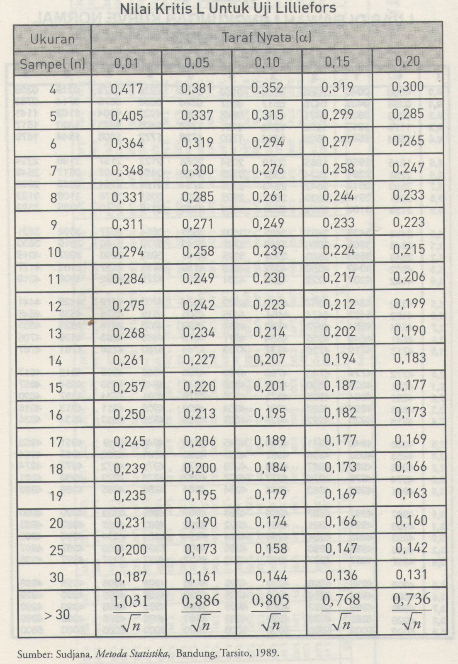

Lampiran G
Tabel distribusi normal
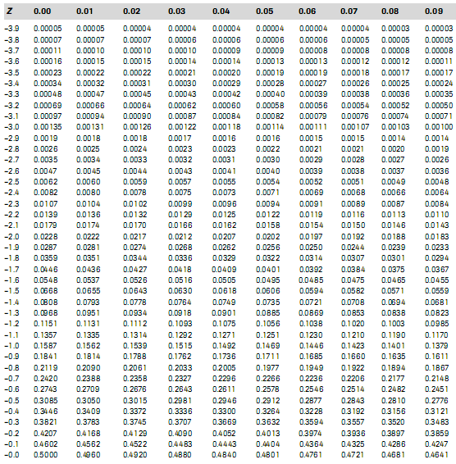

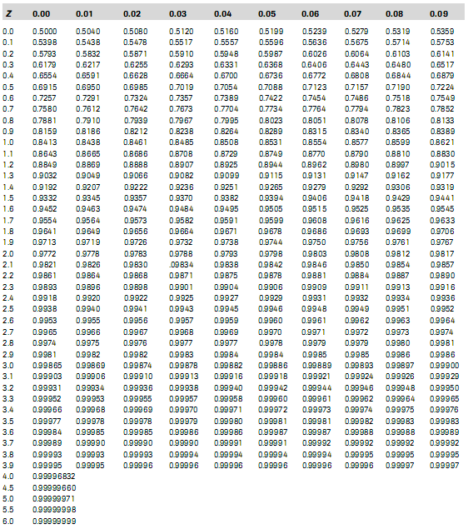

LAMPIRAN H
Tabel Nilai-Nilai T
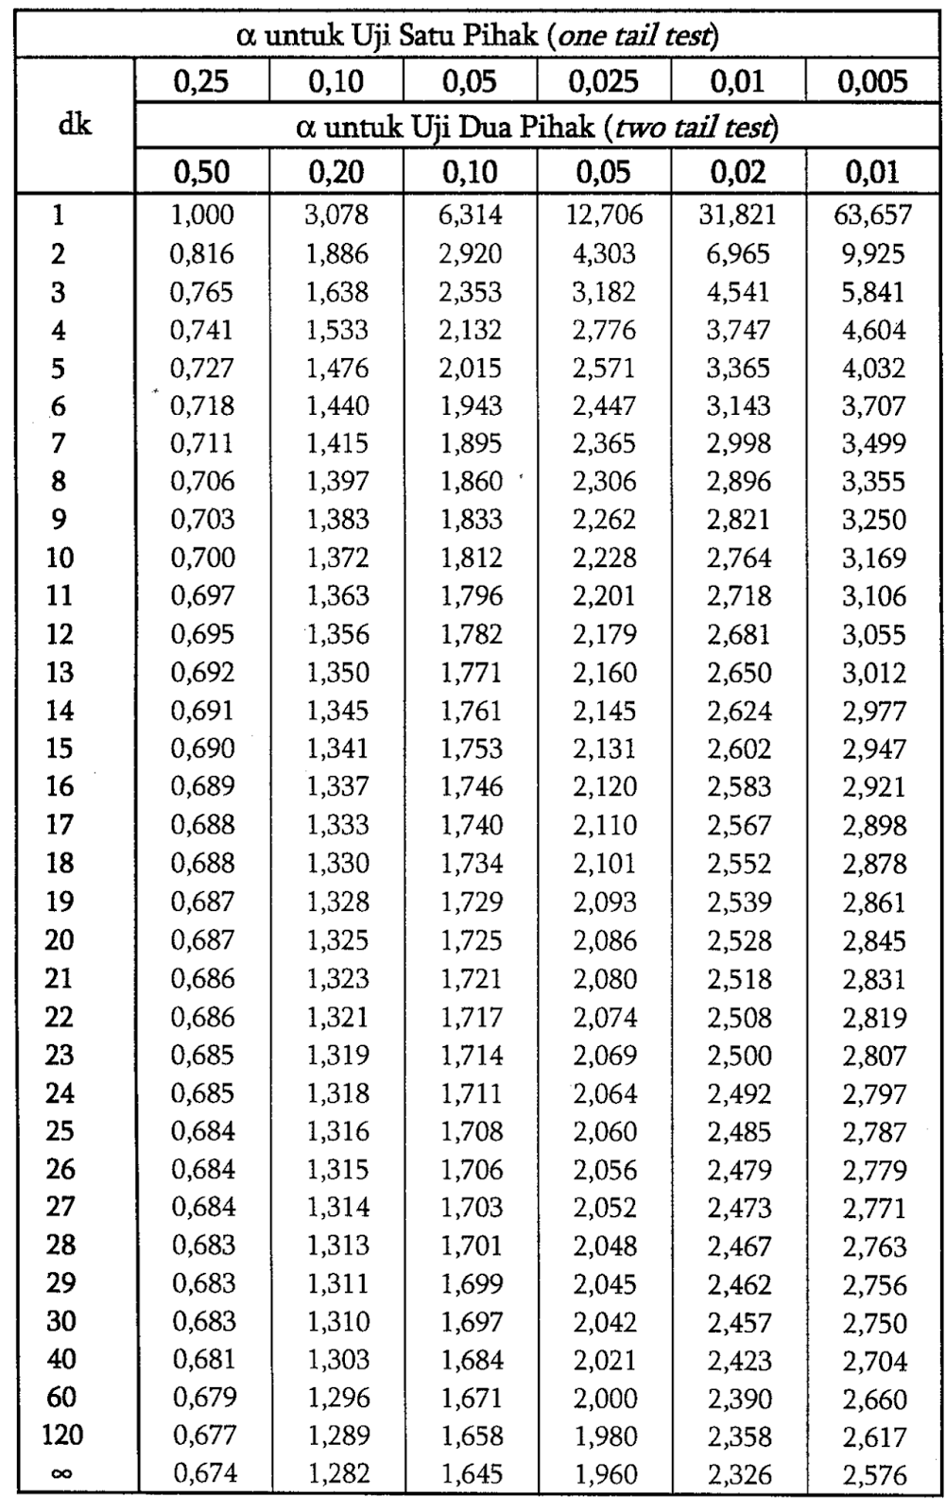
LAMPIRAN I
DOKUMENTASI

